ГОСУДАРСТВЕННОЕ БЮДЖЕТНОЕ ПРОФЕССИОНАЛЬНОЕ

ОБРАЗОВАТЕЛЬНОЕ УЧРЕЖДЕНИЕ

КРАСНОДАРСКОГО КРАЯ

«ЕЙСКИЙ ПОЛИПРОФИЛЬНЫЙ КОЛЛЕДЖ»

ОТЧЕТ ПО УЧЕБНОЙ ПРАКТИКЕ

ПМ.02 ОСУЩЕСТВЛЕНИЕ ИНТЕГРАЦИИ ПРОГРАММНЫХ МОДУЛЕЙ

Самарина Марина Львовна

(Ф.И.О. студента)

Специальность: 09.02.07 Информационные системы и программирование

Группа: И-21

2025 год

**ПАМЯТКА СТУДЕНТУ ПО ПОДГОТОВКЕ ОТЧЕТА ПО УЧЕБНОЙ ПРАКТИКЕ**

**1.Общие положения**

Отчет составляется индивидуально каждым студентом и должен отражать его деятельность в период изучения ПМ.02 Осуществление интеграции программных модулей

**2. Структура отчета**

*Отчет состоит из следующего:*

1. Титульный лист
2. Памятка студенту по подготовке индивидуального проекта
3. Составление ТЗ для предметной области
4. Составление описания бизнес-процессов
5. Диаграммы UML
6. Составление инфологической модели предметной области и даталогическое проектирование
7. Построение реляционной модели данных, разработка базы данных и запросов к ней
8. Работа с системой контроля версий GIT.
9. Анализ проделанной работы

**3. Требования к оформлению проекта**

Отчет выполняется в электронном виде.

Титульный лист оформляется по установленному образцу.

Формат бумаги А4 (297×210), расположенных вертикально. На каждом листе оставляются поля: справа - 1 см, слева - 3 см, сверху и внизу -2 см,

Шрифт Times New Roman_кегль 12, полуторный межстрочный интервал, выравнивание по ширине, абзац начинается с красной строки – отступ 1,25 см.

**ЗАДАНИЯ:**

1. **СОСТАВЛЕНИЕ ТЗ ДЛЯ ПРЕДМЕТНОЙ ОБЛАСТИ**

**Техническое задание на разработку Базы Данных**

**«Агентство праздников»**

**Содержание**

1. Общие сведения

1.1. Наименование системы

1.1.1. Полное наименование системы

1.1.2. Краткое наименование системы

1.2. Основания для проведения работ

1.3. Наименование организаций - Заказчика и Разработчика

1.3.1. Заказчик

1.3.2. Разработчик

1.4. Плановые сроки начала и окончания работы

1.5. Источники и порядок финансирования

1.6. Порядок оформления и предъявления заказчику результатов работ

2. Назначение и цели создания системы

2.1. Назначение системы

2.2. Цели создания системы

3. Характеристика объектов автоматизации

4. Требования к системе

4.1. Требования к системе в целом

4.1.1. Требования к структуре и функционированию системы

4.1.2. Требования к численности и квалификации персонала системы и режиму его работы

4.1.2.1. Требования к численности персонала

4.1.2.2. Требования к квалификации персонала

4.1.2.3. Требования к режимам работы персонала

4.1.3. Показатели назначения

4.1.3.1. Параметры, характеризующие степень соответствия системы назначению

4.1.3.2. Требования к приспособляемости системы к изменениям

4.1.3.3. Требования сохранению работоспособности системы в различных вероятных условиях

4.1.4. Требования к надежности

4.1.4.1. Состав показателей надежности для системы в целом

4.1.4.2. Перечень аварийных ситуаций, по которым регламентируются требования к надежности

4.1.4.3. Требования к надежности технических средств и программного обеспечения

4.1.4.4. Требования к методам оценки и контроля показателей надежности на разных стадиях создания системы в соответствии с действующими нормативно-техническими документами

4.1.5. Требования к эргономике и технической эстетике

4.1.6. Требования к эксплуатации, техническому обслуживанию, ремонту и хранению компонентов системы

4.1.7. Требования к защите информации от несанкционированного доступа

4.1.7.1. Требования к информационной безопасности

4.1.7.2. Требования к антивирусной защите

4.1.7.3. Разграничения ответственности ролей при доступе к персональным данным пользователям

4.1.8. Требования по сохранности информации при авариях

4.1.9. Требования к защите от влияния внешних воздействий

4.1.10. Требования по стандартизации и унификации

4.1.11. Дополнительные требования

4.1.12. Требования безопасности

4.1.13. Требования к транспортабельности для подвижных АС

4.2. Требования к функциям, выполняемым системой

4.2.1. Подсистема сбора, обработки и загрузки данных

4.2.1.1. Перечень функций, задач подлежащей автоматизации

4.2.1.2. Временной регламент реализации каждой функции, задачи

4.2.1.3. Требования к качеству реализации функций, задач

4.2.1.4. Перечень критериев отказа для каждой функции

4.3. Требования к видам обеспечения

4.3.1. Требования к математическому обеспечению

4.3.2. Требования к информационному обеспечению

4.3.2.1. Требования к составу, структуре и способам организации данных в системе

4.3.2.2. Требования к информационному обмену между компонентами системы

4.3.2.3. Требования к информационной совместимости со смежными системами

4.3.2.4. Требования по использованию классификаторов, унифицированных документов и классификаторов

4.3.2.5. Требования по применению систем управления базами данных

4.3.2.6. Требования к структуре процесса сбора, обработки, передачи данных в системе и представлению данных

4.3.2.7. Требования к защите данных от разрушений при авариях и сбоях в электропитании системы

4.3.2.8. Требования к контролю, хранению, обновлению и восстановлению данных

4.3.2.9. Требования к процедуре придания юридической силы документам, продуцируемым техническими средствами системы

4.3.3. Требования к лингвистическому обеспечению

4.3.4. Требования к программному обеспечению

4.3.5. Требования к техническому обеспечению

4.3.6. Требования к метрологическому обеспечению

4.3.7. Требования к организационному обеспечению

4.3.8. Требования к методическому обеспечению

4.3.9. Требования к патентной чистоте

5. Состав и содержание работ по созданию системы

6. Порядок контроля и приёмки системы

7. Требования к составу и содержанию работ по подготовке объекта автоматизации к вводу системы в действие

7.1. Технические мероприятия

7.2. Организационные мероприятия

7.3. Изменения в информационном обеспечении

8. Требования к документированию

9. Источники разработки

**1. Общие сведения**

**1.1. Наименование системы**

**1.1.1. Полное наименование системы**

База данных агентства праздников

**1.1.2. Краткое наименование системы**

БД АП

**1.2. Основания для проведения работ**

Работа выполняется на основании договора №5 от 12.05.2025 года

**1.3. Наименование организаций - Заказчика и Разработчика**

**1.3.1. Заказчик**

Заказчик: "Агентство праздников"

Адрес фактический: г. Екатеринбург, ул. Академика Парина, д. 43.

Телефон / Факс: +7 (996) 847-56-67

**1.3.2. Разработчик**

Разработчик: ООО "EXPESS-IT"

Адрес фактический: г. Калининград, ул. Уральская, д. 18.

Телефон / Факс: +7 (996) 847-56-67

**1.4. Плановые сроки начала и окончания работы**

Работы по созданию автоматизированной системы АП сдаются Разработчиком поэтапно в соответствии с календарным планом Проекта.

**1.5. Источники и порядок финансирования**

Работа финансируется на основании договора № 5 от 12.05.25г.

**1.6. Порядок оформления и предъявления заказчику результатов работ**

Работы по созданию БД АП сдаются Разработчиком поэтапно в соответствии с календарным планом Проекта. По окончании каждого из этапов работ Разработчик сдает Заказчику соответствующие отчетные документы этапа, состав которых определены договором № 5 от 12.05.25г.

**2. Назначение и цели создания системы**

**2.1. Назначение системы**

БД АП предназначена для учета проведения различных праздников.

Основным назначением БД АП является систематизация, хранение и управление информацией, необходимой для организации и проведения праздничных мероприятий.

В рамках проекта автоматизируется организационно-аналитическая деятельность в следующих бизнес-процессах:

1. учет всех проводимых праздников и мероприятий;
2. отслеживание загруженности аниматоров.
3. формирование отчетности по мероприятиям;
4. контроль бюджетов и ресурсов.

**2.2. Цели создания системы**

БД создается с целью:

* сбора и хранения информации о проводимых праздниках;
* учета участия в различных мероприятиях;
* обеспечения защиты информации аниматоров.

В результате создания базы данных агентства праздников должны быть улучшены значения следующих показателей:

* точность учета мероприятий;
* достоверность информации;
* скорость обработки данных;
* удобство просмотра, изменения и фильтрования информации о мероприятиях.

**3. Характеристика объектов автоматизации**

Агентство праздников специализируется на организации и проведении различных мероприятий. Автоматизации подлежат процессы учета, планирования и анализа мероприятий (подробнее см. ТЗ №5 от 12.05.2025).

Организационная структура отдела организации мероприятий включает:

* Менеджеров по работе с клиентами
* Координаторов мероприятий
* Бухгалтерию

Объектом автоматизации являются бизнес-процессы Отдела организации мероприятий:

1. учет задействованного реквизита;
2. учет всех проводимых праздников и мероприятий;
3. отслеживание загруженности аниматоров;
4. отчет о кол-ве проведенных мероприятий.

В рамках анализа деятельности отдела выявлены процессы, подлежащие автоматизации:

1. учет всех проводимых праздников и мероприятий;
2. отслеживание загруженности аниматоров.
3. формирование отчетности по мероприятиям;
4. контроль бюджетов и ресурсов.

|  |  |  |  |
| --- | --- | --- | --- |
| **Структурное подразделение** | **Наименование процесса** | **Возможность автоматизации** | **Решение об автоматизации в ходе проекта** |
| Отдел организации мероприятий | Контроль бюджетов и ресурсов мероприятий | Возможна | Будет автоматизирован |
| Отдел организации мероприятий | Формирование отчетности по мероприятиям | Возможна | Будет автоматизирован |
| Отдел организации мероприятий | Отслеживание загруженности аниматоров | Возможна | Будет автоматизирован |
| Отдел организации мероприятий | Учет всех проводимых праздников и мероприятий | Возможна | Будет автоматизирован |

**4. Требования к системе**

**4.1. Требования к системе в целом**

**4.1.1. Требования к структуре и функционированию системы**

БД должна быть централизированной, то есть все данные должны располагаться в центральном хранилище. БД АП должна иметь двухуровневую архитектуру: первый – серверную, второй – административную.

В БД предлагается выделить следующие функциональные подсистемы:

* подсистема учёта мероприятий. Позволяет вносить новые мероприятия, вести календарь мероприятий;
* подсистема управления ресурсами. Позволяет вести учет материальных ресурсов, контролировать загрузку персонала;
* подсистема отчетности и аналитики. Позволяет формировать стандартные отчеты, анализировать кол-во проведенных мероприятий;

В качестве протокола взаимодействия между компонентами Базы на транспортно-сетевом уровне необходимо использовать протокол TCP/IP.

Для организации информационного обмена между компонентами Базы должны использоваться специальные протоколы прикладного уровня, такие как: NFS, HTTP и его расширение HTTPS, NetBios/SMB, Oracle TNS. Для импорта и экспорта данных или отчетов используется CSV. Для предотвращения потери данных при сбоях системы База должна поддерживать автоматическое ежедневное резервное копирование. Для повышения производительности и оптимизации запросов с Базы используется SQL.

Смежными системами для БД являются:

* информационная система оперативного учета и управления мероприятий;
* система сбора информации;
* бухгалтерская система.

Источниками данных для Базы должны быть:

* кадровая система;
* календарь мероприятий;
* финансовые данные;
* список сотрудников.

Перечень предпочтительных способов взаимодействия со смежными системами приведен ниже.

* Система оперативного учета мероприятий.
* Система сбора информации.
* Бухгалтерская система.
* Список сотрудников.
* Кадровая система.

БД АП должна поддерживать следующие режимы функционирования:

* Ввод и редактирование информации о мероприятиях и корректировка расписаний и ресурсов.
* Формирование статистики и анализ загруженности персонала.
* Быстрое нахождение необходимой информации.
* Возможность ввода критически важных данных.

В *основном режиме функционирования* БД АП должна обеспечивать:

* Возможность ввода, передачи, обработки и хранения данных;
* Работа пользователей в режиме – 24 часа в день, 7 дней в неделю (24х7);
* Размещать и сохранять материалы образовательного процесса;
* Выполнение своих функций – учет проведения различных мероприятий.

В *режиме проведения регламентных работ* БД АП должна обеспечивать возможность проведения следующих работ:

* Периодическое копирование информации с возможностью ее восстановления;
* Устойчивость системы заключается в выполнении основных функций независимо от воздействия на неё внутренних и внешних факторов;
* Надежность и достоверность;
* Активное состояние технических и программных средств.

В *автоматическом режиме* БД АП должна обеспечивать:

* Сбор и учет информации о всех проводимых мероприятиях;

В *ручном режиме* БД АП должна обеспечивать возможность проведения следующих работ:

* Редактирование данные и возможность пользователя узнать всю интересующуюся информацию.

В *режиме тестирования* БД АП должна обеспечивать:

* Проверку корректности создания, изменения и удаление таблиц и др. объектов БД;
* Проверку правильности выполнения операций добавления, изменения, удаления и выборки данных и взаимодействия БД с приложениями, использующими её для хранения и обработки данных;
* Проверку скорости выполнения запросов и защищенность БД от несанкционированного доступа.

Общее время проведения профилактических работ не должно превышать 15-20% от общего времени работы системы в основном режиме (720 часов в месяц).

Для обеспечения высокой надежности функционирования Системы как системы в целом, так и её отдельных компонентов должно обеспечиваться выполнение требований по диагностированию ее состояния.

Диагностирование Системы должно осуществляться следующими штатными средствами, входящими в комплект поставки программного обеспечения:

* СУБД – Microsoft Access;
* ETL-средство – Talend Open Studio;
* Средство визуализации – Microsoft Power BI.

Обязательно ведение журналов инцидентов в электронной форме, а также графиков и журналов проведения ППР.

Для всех технических компонентов необходимо обеспечить регулярный и постоянный контроль состояния и техническое обслуживание.

**4.1.2. Требования к численности и квалификации персонала системы и режиму его работы**

**4.1.2.1. Требования к численности персонала**

В состав персонала, необходимого для обеспечения эксплуатации БД АП в рамках соответствующих подразделений Заказчика, необходимо выделение следующих ответственных лиц:

* Администратор БД – 1 человек.
* Системный аналитик – 1 человека.
* Менеджер по работе с данными – 1-2 человека.
* Программист – 1 человек.
* Тестировщик – 1 человек.
* Технический специалист – 1 человек.

Данные лица должны выполнять следующие функциональные обязанности.

* Администратор БД – обеспечивает безопасность и защиту данных от несанкционированного доступа, восстанавливает информацию в случае сбоев, также производит резервное копирование и отслеживает работу БД, выявляет и устраняет проблемы.
* Системный аналитик – разрабатывает структуру данных для оптимального хранения информации, создает SQL-запросы для извлечения, обновления и удаления данных и исправляет ошибки, внося изменения по мере роста требований и изменению бизнес-процессов.
* Менеджер по работе с данными – ставит задачи, контролирует сроки и бюджет, согласовывает требования с заказчиком и устраняет риски, координирует работу аналитиков, разработчиков и тестировщиков, проводит встречи и следит за качеством.
* Программист – разрабатывает функции для добавления, изменения и поиска данных, обеспечивает безопасность и оптимизирует производительность БД. Также программист интегрирует БД с другими системами (например, сайтом школы) и помогает тестировать работу базы перед внедрением.
* Тестировщик – тестирует функции, оценивает скорость работы, ищет баги в логике и безопасности. Фиксирует проблемы и контролирует их исправление, чтобы БД работала стабильно и соответствовала требованиям школы.
* Технический специалист – обеспечивает стабильную работу базы данных и решает связанные с ней технические задачи.

**4.1.2.2. Требования к квалификации персонала**

К квалификации персонала, эксплуатирующего БД АП, предъявляются следующие требования:

* Конечный пользователь – знание соответствующей предметной области; знание основ многомерного анализа; знания и навыки работы с аналитическими приложениями.
* Администратор БД – высшее/среднее образование в области информационных технологий; опыт работы с СУБД, такими как Oracle, MS SQL, PostgreSQL или Access; навыки управления серверами и операционными системами (ОС), умение настраивать и выполнять резервное копирование данных и знание основ информационной безопасности.
* Системный аналитик – высшее образование в сфере IT, бизнес-информатики и экономики; знание языков программирования (Python, С#, C++, Access, SQL); опыт работы с БД и CRM.
* Менеджер по работе с данными – высшее/среднее образование в области IT, менеджменте и документоведении; уверенное владение Excel и языком SQL/Access для извлечения и обработки данных; навыки работы с таблицами.
* Программист – высшее/среднее образование в сфере IT, уверенное владение SQL (MySQL/PostgreSQL), понимание принципов нормализации данных, опыт работы с системами управления базами данных (СУБД), а также навыки оптимизации запросов и обеспечения безопасности данных.
* Тестировщик – высшее/среднее образование в сфере IT, понимание принципов работы реляционных БД и API, умение разрабатывать тест-кейсы для проверки функциональности (учет учащихся, формирование расписаний, финансовые операции), выявлять логические ошибки.
* Технический специалист – высшее/среднее образование в сфере IT с углублённым знанием серверных ОС (Linux/Windows Server), систем виртуализации и облачных решений, администрирование СУБД (установка, настройка и оптимизация MySQL/PostgreSQL), организацию резервного копирования и восстановления данных, мониторинг производительности (Zabbix, Grafana) и обеспечение отказоустойчивости системы.

**4.1.2.3. Требования к режимам работы персонала**

Персонал, работающий с БД АП и выполняющий функции её сопровождения и обслуживания, должен работать в следующих режимах:

* Конечный пользователь – в соответствии с основным рабочим графиком подразделений Заказчика.
* Администратор – двухсменный график.
* Системный аналитик – по будням.
* Менеджер по работе с данными – по будням.
* Программист – по будням.
* Тестировщик – по будням и по необходимости Заказчика.
* Технический специалист – по будням и по необходимости Заказчика.

**4.1.3. Показатели назначения**

**4.1.3.1. Параметры, характеризующие степень соответствия системы назначению**

БД АП должна обеспечивать следующие количественные показатели, которые характеризуют степень соответствия ее назначению:

* Количество запланированных мероприятий в месяц – A.
* Количество успешно проведенных мероприятий – B.
* Количество клиентов (заказчиков) – C.
* Количество задействованных сотрудников (аниматоров, ведущих) – D.
* - Количество используемых площадок – E.
* - Средний бюджет мероприятия – F.
* - Процент повторных заказов – G.
* - Количество отмененных мероприятий – H.
* - Среднее время обработки заявки (часы) – I.
* - Количество интеграций с внешними сервисами – J.

**4.1.3.2. Требования к приспособляемости системы к изменениям**

Обеспечение приспособляемости БД должно выполняться за счет:

* изменения структуры, добавления новых полей и таблиц для учета новых типов мероприятий, клиентов и ресурсов без нарушения текущей работы системы;
* интуитивно понятных и настраиваемых интерфейсов для разных категорий пользователей (администраторов, координаторов, аниматоров) с возможностью персонализации под конкретные задачи;
* интеграции с другими системами;
* встроенных средств для анализа эффективности мероприятий, загруженности персонала и формирования отчетов для руководства;
* обеспечения надежной защиты клиентских данных и финансовой информации через шифрование, ролевую модель доступа и регулярное резервное копирование.

**4.1.3.3. Требования сохранению работоспособности системы в различных вероятных условиях**

В зависимости от различных вероятных условий БД должна выполнять требования, приведенные в таблице

|  |  |
| --- | --- |
| Нарушения в работе системы внешнего электроснабжения серверного оборудования продолжительностью до 15 мин - Система должна обладать резервными источниками питания, такими как источник бесперебойного питания (ИБП), которые обеспечат работу серверного оборудования в течение 15 минут. | Функционирование в полном объеме:  - БД должна быть спроектирована таким образом, чтобы обеспечить высокую доступность и отказоустойчивость. Для этого используются технологии балансировки нагрузки, резервирования системных компонентов и отказоустойчивости программного обеспечения.  - Регулярные тесты и проверки системы для выявления и устранения потенциальных уязвимостей. |
| Выход из строя сервера подсистемы хранения данных:  - Необходимо наличие резервного сервера или системы кластеризации, которая автоматически станет активной при выходе из строя основного сервера хранения данных.  - Регулярное дублирование данных (резервное копирование) для минимизации потерь информации. | Уведомление администратора подсистемы хранения данных и администратора подсистемы сбора, обработки и загрузки данных:  - БД должна обязательно включать механизм автоматического уведомления администраторов в случае обнаружения любых сбоев или проблем.  - Уведомления могут отправляться по электронной почте, через SMS или мессенджеры для оперативного реагирования. |

**4.1.4. Требования к надежности**

**4.1.4.1. Состав показателей надежности для системы в целом**

Уровень надежности должен достигаться согласованным применением организационных, организационно-технических мероприятий и программно-аппаратных средств.

Надежность должна обеспечиваться за счет:

* регулярного резервного копирования данных;
* использования ИБП;
* мониторинга и управления производительностью системы;
* резервирования сетевых подключений;
* регулярного обновления программного обеспечения;
* многоуровневой резервной архитектуры;
* обучения и сертификации персонала;
* надежной физической безопасности.

Время устранения отказа должно быть следующим:

* при отказе в работе технического средства - не более 72 часов.
* Система должна соответствовать следующим параметрам:
* среднее время восстановления не более Z часа - определяется как сумма всех времен восстановления за заданный календарный период, поделенные на продолжительность этого периода;
* коэффициент готовности W - определяется как результат отношения средней наработки на отказ к сумме средней наработки на отказ и среднего времени восстановления;
* время наработки на отказ E часов - определяется как результат отношения суммарной наработки Системы к среднему числу отказов за время наработки.

Средняя наработка на отказ АПК не должна быть меньше G часов.

**4.1.4.2. Перечень аварийных ситуаций, по которым регламентируются требования к надежности**

Под аварийной ситуацией понимается аварийное завершение процесса, выполняемого той или иной подсистемой БД АП, а также «зависание» этого процесса.

При работе системы возможны следующие аварийные ситуации, которые влияют на надежность работы системы:

* опасные отказы технических средств;
* сход подвижного состава с рельсов;
* кибератаки;
* проблемы с сетью;
* неполадки в электроснабжении;
* сбой в работе датчиков и сенсоров;
* использование устаревших технологий;
* сбои программного обеспечения сервера;
* ошибки в интеграции с другими системами;
* неправильный ввод данных, ошибки в настройках системы или недостаточная подготовка персонала.

**4.1.4.3. Требования к надежности технических средств и программного обеспечения**

К надежности оборудования предъявляются следующие требования

* БД должна быть способна продолжать функционировать даже в случае отказа одного или нескольких компонентов;
* оборудование должно обеспечивать быструю обработку запросов пользователей и передачу информации;
* легко обслуживаемость и ремонтопригодность оборудования;
* все данные, предоставляемые БД, должны быть актуальными и точными;
* защита оборудования от несанкционированного доступа, кибератак и других угроз безопасности;
* совместимость оборудования с другими системами и технологиями;
* способность БД расти и адаптироваться к увеличению объема данных и числа пользователей без потери производительности;
* необходимость вести документацию о работе оборудования и проводить регулярный мониторинг его состояния.

К надежности электроснабжения предъявляются следующие требования:

* с целью повышения отказоустойчивости системы в целом необходима обязательная комплектация серверов источником бесперебойного питания с возможностью автономной работы системы не менее 20 минут;
* система должны быть укомплектована подсистемой оповещения Администраторов о переходе на автономный режим работы;
* система должна быть укомплектована агентами автоматической остановки операционной системы в случае, если перебой электропитания превышает 15 минут;
* должно быть обеспечено бесперебойное питание активного сетевого оборудования.

Надежность аппаратных и программных средств должна обеспечиваться за счет следующих организационных мероприятий:

* экспертиза на этапе заключения договора и согласования технического задания, что позволяет сформулировать требования к программному обеспечению и достичь его качества и надёжности;
* независимое тестирование в ходе разработки проекта, где используют инструментальные программные средства тестирования и моделирования, расчёта надёжности, анализа исходных текстов программ;
* интеграция программных и аппаратных средств, где программные компоненты объединяют с аппаратными средствами, тестируют интерфейсы;
* испытания и экспертиза программных средств, их проводят с целью определения соответствия нормативным документам;
* сертификация программных средств (ПС), где ПС систем, критичных по функциональной и информационной безопасности, подлежат добровольной сертификации.

Надежность программного обеспечения подсистем должна обеспечиваться за счет:

* надежности общесистемного ПО и ПО, разрабатываемого Разработчиком;
* проведением комплекса мероприятий отладки, поиска и исключения ошибок.
* ведением журналов системных сообщений и ошибок по подсистемам для последующего анализа и изменения конфигурации.

**4.1.4.4. Требования к методам оценки и контроля показателей надежности на разных стадиях создания системы в соответствии с действующими нормативно-техническими документами**

Проверка выполнения требований по надежности должна производиться на этапе проектирования расчетным путем, а на этапах испытаний и эксплуатации – по методике Разработчика, согласованной с Заказчиком.

**4.1.5. Требования к эргономике и технической эстетике**

Подсистема формирования и визуализации отчетности данных должна обеспечивать удобный для конечного пользователя интерфейс, отвечающий следующим требованиям.

В части внешнего оформления:

* интерфейсы подсистем должен быть типизированы;
* должно быть обеспечено наличие локализованного (русскоязычного) интерфейса пользователя;
* должен использоваться шрифт: Times New Roman;
* размер шрифта должен быть: 14 пт;
* цветовая палитра должна быть: без использования черного и красного цвета фона;
* в шапке отчетов должен использоваться логотип Заказчика.

В части диалога с пользователем:

* для наиболее частых операций должны быть предусмотрены «горячие» клавиши;
* при возникновении ошибок в работе подсистемы на экран монитора должно выводиться сообщение с наименованием ошибки и с рекомендациями по её устранению на русском языке.

В части процедур ввода-вывода данных:

* должна быть возможность многомерного анализа данных в табличном и графическом видах.

К другим подсистемам предъявляются следующие требования к эргономике и технической эстетике.

В части внешнего оформления:

* интерфейсы по подсистемам должен быть типизированы.

В части диалога с пользователем:

* для наиболее частых операций должны быть предусмотрены «горячие» клавиши;
* при возникновении ошибок в работе подсистемы на экран монитора должно выводиться сообщение с наименованием ошибки и с рекомендациями по её устранению на русском языке.

В части процедур ввода-вывода данных:

* должна быть возможность получения отчетности по мониторингу работы подсистем.

**4.1.6. Требования к эксплуатации, техническому обслуживанию, ремонту и хранению компонентов системы**

Условия эксплуатации, а также виды и периодичность обслуживания технических средств БД должны соответствовать требованиям по эксплуатации, техническому обслуживанию, ремонту и хранению, изложенным в документации завода-изготовителя (производителя) на них.

Технические средства БД АП и персонал должны размещаться в существующих помещениях Заказчика, которые по климатическим условиям должны соответствовать ГОСТ 15150-69 «Машины, приборы и другие технические изделия. Исполнения для различных климатических районов. Категории, условия эксплуатации, хранения и транспортирования в части воздействия климатических факторов внешней среды»:

* Температура окружающего воздуха: от +5 до +40 °С
* Относительная влажность: от 40 до 80% при температуре +25 °С
* Атмосферное давление: от 630 до 800 мм рт. ст.

Размещение технических средств и организация автоматизированных рабочих мест должны быть выполнены в соответствии с требованиями ГОСТ 21958-76«Система "Человек-машина". Зал и кабины операторов. Взаимное расположение рабочих места. Общие эргономические требования».

Для электропитания технических средств должна быть предусмотрена трехфазная четырехпроводная сеть с глухо заземленной нейтралью 380/220 В (+10-15) % частотой 50 Гц (+1-1) Гц. Каждое техническое средство запитывается однофазным напряжением 220 В частотой 50 Гц через сетевые розетки с заземляющим контактом.

Для обеспечения выполнения требований по надежности должен быть создан комплект запасных изделий и приборов (ЗИП).

Состав, место и условия хранения ЗИП определяются на этапе технического проектирования.

**4.1.7. Требования к защите информации от несанкционированного доступа**

**4.1.7.1. Требования к информационной безопасности**

Обеспечение информационной безопасности БД АП должно удовлетворять следующим требованиям:

* Затраты на обеспечение информационной безопасности (ИБ) не должны превышать величину возможного ущерба, связанного с нарушением ИБ.
* Защита от несанкционированного доступа к информации, циркулирующей в БД, а также к средствам вычислительной техники и аппаратным, программным и криптографическим средствам защиты.
* Доступ к информации должен осуществляться только с использованием средств, реализующих политику разграничения доступа.
* Регистрация действий пользователей при использовании защищаемых ресурсов и периодический контроль корректности действий.
* Контроль целостности среды исполнения программ и её восстановление в случае нарушения.
* Защита данных от утечки по техническим каналам при их обработке, хранении и передаче по каналам связи.
* Обеспечение безопасности производится на всех стадиях и этапах жизненного цикла системы.
* Требования и меры периодически контролируются, пересматриваются и переоцениваются.

Нарушения безопасности должны регистрироваться в соответствующих электронных журналах. На основе анализа этой информации должен обеспечиваться возврат системы в безопасное состояние, определяться уязвимости системы и способы нападения, использоваться нарушителями, а также выявляться и привлекаться к ответственности нарушители.

**4.1.7.2. Требования к антивирусной защите**

Средства антивирусной защиты должны быть установлены на всех рабочих местах пользователей и администраторов БД АП. Средства антивирусной защиты рабочих местах пользователей и администраторов должны обеспечивать:

* централизованное управление сканированием, удалением вирусов и протоколированием вирусной активности на рабочих местах пользователей;
* централизованную автоматическую инсталляцию клиентского ПО на рабочих местах пользователей и администраторов;
* централизованное автоматическое обновление вирусных сигнатур на рабочих местах пользователей и администраторов;
* ведение журналов вирусной активности;
* администрирование всех антивирусных продуктов.

**4.1.7.3. Разграничения ответственности ролей при доступе к персональным данным пользователям**

Требования по разграничению доступа приводятся в виде матрицы разграничения прав.

Матрица должна раскрывать следующую информацию:

* код ответственности: Ф - формирует, О – отвечает, И – использует и т.п.;
* наименование объекта системы, на который накладываются ограничения;
* роль сотрудника/единица организационной структуры, для которых накладываются ограничения.

**4.1.8. Требования по сохранности информации при авариях**

Перечень событий: аварий, отказов технических средств (в том числе - потеря питания) и т. п., при которых должна быть обеспечена сохранность информации в БД:

1. Аварийные отключения электроэнергии.
2. Поломка или отказ серверного оборудования
3. Системные сбои в программном обеспечении.
4. Утечка данных из-за различных инцидентов.
5. Пожары и затопления помещений.
6. Человеческие ошибки.
7. Ошибки при обновлениях программного обеспечения.
8. Угрозы безопасности, включая кибератаки.
9. Перебои в работе интернет-соединения.

В Системе должно быть обеспечено резервное копирование данных.

Выход из строя трех жестких дисков дискового массива не должен сказываться на работоспособности подсистемы хранения данных.

**4.1.9. Требования к защите от влияния внешних воздействий**

Применительно к программно-аппаратному окружению Системы предъявляются следующие требования к защите от влияния внешних воздействий.

Требования к радиоэлектронной защите:

* электромагнитное излучение радиодиапазона, возникающее при работе электробытовых приборов, электрических машин и установок, приёмопередающих устройств, эксплуатируемых на месте размещения АПК Системы, не должны приводить к нарушениям работоспособности подсистем.

Требования по стойкости, устойчивости и прочности к внешним воздействиям:

* Система должна иметь возможность функционирования при колебаниях напряжения электропитания в пределах от 155 до 265 В (220 ± 20 % - 30 %).
* Система должна иметь возможность функционирования в диапазоне допустимых температур окружающей среды, установленных изготовителем аппаратных средств.
* Система должна иметь возможность функционирования в диапазоне допустимых значений влажности окружающей среды, установленных изготовителем аппаратных средств.
* Система должна иметь возможность функционирования в диапазоне допустимых значений вибраций, установленных изготовителем аппаратных средств.

**4.1.10. Требования по стандартизации и унификации**

Разработка системы должна осуществляться с использованием стандартных методологий функционального моделирования: IDEF0, BPMN 2.0 и информационного моделирования IDEF1X, ER-диаграммы в соответствии с ГОСТ Р ИСО/МЭК 12207-2010 «Процессы жизненного цикла программных средств».

Моделирование должно выполняться в рамках стандартов, поддерживаемых программными средствами моделирования ERwin Data Modeler (версии 9.7 и выше) и Bizagi Modeler для процессов (версии 3.3 и выше).

Для работы с БД должен использоваться язык запросов SQL в рамках стандарта ANSI SQL:2016 и расширения PostgreSQL 15+/MySQL 8.0+.

Для разработки пользовательских интерфейсов и средств генерации отчетов (любых твердых копий) должны использоваться встроенные возможности Power BI, а также, в случае необходимости, языки программирования JavaScript, Python 3.10+ с фреймворками Django, Flask и HTML5/CSS3.

В системе должны использоваться (при необходимости) общероссийские классификаторы: ОКУД (ГОСТ Р 7.0.97-2016), ОКПД 2 (для услуг мероприятий) и ОКВЭД 2 (для деятельности агентства), отраслевые справочники видов мероприятий и услуг.

**4.1.11. Дополнительные требования**

Требования к оснащению системы устройствами для обучения персонала (тренажёрами, другими устройствами аналогичного назначения) и документацией на них:

1. Виртуальный тренажер работы с интерфейсом БД (симулятор основных операций: ввод мероприятий, формирование отчетов).
2. Наличие предустановленной операционной системы с графическим пользовательским интерфейсом, обеспечивающей работу распространённых образовательных и общесистемных приложений.
3. Тестовый контур БД с набором демонстрационных данных.
4. Наличие у дополнительного вычислительного блока беспроводного модуля Wi-Fi. Максимальный уровень шума при работе дополнительного вычислительного блока — не более 30 дБА.
5. Требования к сервисной аппаратуре, стендам для проверки элементов БД АП:
6. Контрольно-проверочное оборудование:

* Стенд для тестирования интеграций (имитация работы CRM, бухгалтерских систем)
* Набор утилит для проверки:
* Целостности данных
* Скорости выполнения запросов
* Корректности резервного копирования

1. Аварийное оборудование:

* Мобильная рабочая станция для администрирования в условиях ЧС
* Набор восстановительных утилит на внешних носителях

1. Требования к БД, связанные с особыми условиями эксплуатации:

* Тестирование на предмет отказа и внедрение резервного копирования.
* Возможность хранения и обработки нестандартных форматов, связанных с искусством.
* Высокая доступность системы для пользователей в часы работы школы.
* Поддержка одновременной работы нескольких пользователей без снижения скорости.
* Возможность расширения базы данных без значительных изменений в структуре.
* Гибкость в настройке под конкретные нужды школы.

1. Специальные требования по усмотрению заказчика БД:

* Возможность добавления новых типов мероприятий без изменения структуры.
* Возможность создания фирменных шаблонов документов с логотипом компании.
* Возможность рекомендаций по оптимальному подбору персонала для мероприятий.
* Возможность создание резервных копий перед массовыми изменениями.

**4.1.12. Требования безопасности**

1. Безопасность технических средств при монтаже и наладке

При развертывании серверного оборудования и рабочих станций должны соблюдаться нормы электробезопасности (ГОСТ Р 50571.1-2021), включая защиту от поражения электрическим током, перегрузок и коротких замыканий. Монтаж должен выполняться с учетом требований к:

* Электромагнитной совместимости (защита от помех в сетях питания и линиях связи);
* Уровню шума (оборудование не должно превышать 40 дБ в рабочих зонах);
* Освещенности (не менее 300 лк для рабочих мест операторов).

2. Безопасность при эксплуатации и обслуживании

Технические средства системы должны соответствовать:

* Санитарным нормам (СанПиН 1.2.3685-21) по вибрации, шуму и микроклимату в серверных и офисных помещениях;
* Правилам пожарной безопасности (установка датчиков задымления, огнестойкие корпуса для серверов);
* Требованиям к ремонтопригодности (обесточивание компонентов без остановки всей системы).

3. Защита данных и персонала

* Физическая безопасность: ограничение доступа в серверные помещения, использование ИБП для бесперебойного питания.
* Электромагнитная защита: экранирование кабелей для предотвращения утечек информации.
* Акустическая изоляция: серверное оборудование должно размещаться в помещениях с шумопоглощением ≥25 дБ.

**4.1.13. Требования к транспортабельности для подвижных АС**

Требования к транспортабельности для подвижных автоматизированных систем (АС) БД АП включают:

* Возможность установки и использования системы на разных устройствах.
* Простоту экспорта и импорта данных между разными устройствами и платформами.
* Удобный и адаптивный интерфейс, оптимизированный для различных экранов и устройств.
* Поддержку работы на разных операционных системах.
* Эффективность работы на устройствах с различными техническими характеристиками.

Состав требований к системе, включаемых в техническое задание на АС, устанавливают в зависимости от вида, назначения, специфических особенностей и условий функционирования конкретной системы.

**4.2. Требования к функциям, выполняемым системой**

**4.2.1. Подсистема сбора, обработки и загрузки данных**

**4.2.1.1. Перечень функций, задач подлежащей автоматизации**

|  |  |
| --- | --- |
| Функция | Задача |
| Управляет процессами сбора, обработки и загрузки данных | Создание, редактирование и удаление процессов сбора, обработки и загрузки данных |
| Формирование последовательности выполнения процессов сбора, обработки и загрузки данных (регламентов загрузки данных) |
| Определение и изменение расписания процессов сбора, обработки и загрузки данных |
| Выполнение процессов сбора, обработки и загрузки данных из источников в БД АП | Запуск процедур сбора данных из систем источников, загрузка данных в область временного, постоянного хранения |
| Обработка и преобразование извлечённых данных |
| Поддержка медленно меняющихся измерений |
| Протоколирует результаты сбора, обработки и загрузки данных | Ведение журналов результатов сбора, обработки и загрузки данных |
| Оперативное извещение пользователей о всех нештатных ситуациях в процессе работы подсистемы |

**4.2.1.2. Временной регламент реализации каждой функции, задачи**

|  |  |
| --- | --- |
| Задача | Требования к временному регламенту |
| Создание, редактирование и удаление процессов сбора, обработки и загрузки данных | Весь период функционирования системы, при возникновении необходимости изменения процессов сбора, обработки и загрузки данных |
| Формирование последовательности выполнения процессов сбора, обработки и загрузки данных (регламентов загрузки данных) | Весь период функционирования системы, при возникновении необходимости модификации регламента загрузки данных |
| Определение и изменение расписания процессов сбора, обработки и загрузки данных | Весь период функционирования системы, при возникновении необходимости изменения расписания процессов |
| Запуск процедур сбора данных из систем источников, загрузка данных в область временного, постоянного хранения | После готовности данных в системах источниках, ежедневно во временном интервале 00:00 – 03:00 |
| Обработка и преобразование извлечённых данных | Ежедневно, после появления всех извлечённых данных во временном интервале 00:00 – 06:00 |
| Поддержка медленно меняющихся измерений | Регулярно, при работе подсистемы для измерений соответствующего типа |
| Ведение журналов результатов сбора, обработки и загрузки данных | Регулярно, при работе подсистемы |
| Оперативное извещение пользователей о всех нештатных ситуациях в процессе работы подсистемы | Регулярно, при возникновении нештатной ситуации в процессе работы подсистемы |

**4.2.1.3. Требования к качеству реализации функций, задач**

|  |  |  |
| --- | --- | --- |
| Задача | Форма представления выходной информации | Характеристики точности и времени выполнения |
| Создание, редактирование и удаление процессов сбора, обработки и загрузки данных | В стандарте интерфейса ETL средства | Определяется регламентом эксплуатации |
| Формирование последовательности выполнения процессов сбора, обработки и загрузки данных (регламентов загрузки данных) | В стандарте интерфейса ETL средства | Определяется регламентом эксплуатации |
| Определение и изменение расписания процессов сбора, обработки и загрузки данных | В стандарте интерфейса ETL средства | Определяется регламентом эксплуатации |
| Запуск процедур сбора данных из систем источников, загрузка данных в область временного, постоянного хранения | Текстовый файл | Запуск должен производится точно по установленному расписанию |
| Обработка и преобразование извлечённых данных | Текстовый файл. Данные в структурах БД | Данные должны быть преобразованы для загрузки в структуры модели БД АП не более 2 часов. |
| Поддержка медленно меняющихся измерений | Данные в структурах БД | Данные должны быть сохранены по правилам поддержки медленно меняющихся измерений соответствующего типа |
| Ведение журналов результатов сбора, обработки и загрузки данных | Текстовые файлы | В момент выполнения сбора, обработки и загрузки данных |
| Оперативное извещение пользователей о всех нештатных ситуациях в процессе работы подсистемы | Текстовый файл, оконное сообщение, e-mail. | Не позднее 15 минут после возникновения нештатной ситуации |

**4.2.1.4. Перечень критериев отказа для каждой функции**

|  |  |  |  |
| --- | --- | --- | --- |
| Функция | Критерии отказа | Время восстановления | Коэффициент готовности |
| Управляет процессами сбора, обработки и загрузки данных | Не выполняется одна из задач: <перечисляются задачи, в случае невыполнения которых не выполняется функция:> | 8 часов | 0.85 |
| Запускает процессы сбора, обработки и загрузки данных из источников в БД АП | Не выполняется одна из задач функции. | 12 часов | 0.75 |
| Протоколирует результаты сбора, обработки и загрузки данных | Не выполняется одна из задач функции. | 12 часов | 0.75 |

**4.3. Требования к видам обеспечения**

**4.3.1. Требования к математическому обеспечению**

Математическое обеспечение БД агентства праздников должно включать базовые статистические методы (расчет средних значений, корреляционный анализ), алгоритмы прогнозирования (линейная регрессия, сезонные модели) и оптимизационные модели для распределения ресурсов, применяемые для анализа загруженности персонала, прогнозирования спроса на мероприятия и оптимизации бюджетов. Все расчеты должны выполняться автоматически при формировании отчетов и аналитических выборок, с возможностью ручной корректировки исходных параметров через пользовательский интерфейс.

**4.3.2. Требования к информационному обеспечению**

**4.3.2.1. Требования к составу, структуре и способам организации данных в системе**

Структура хранения данных в БД АП должна состоять из следующих основных областей:

* данные о мероприятиях (тип, дата, место проведения, бюджет, статус);
* учет ресурсов (персонал, оборудование, площадки);
* финансовые показатели (доходы, расходы, прибыльность);
* результаты мероприятий (посещаемость, отзывы, эффективность).

Области постоянного хранения и витрин данных должны строиться на основе многомерной модели данных, подразумевающей выделение отдельных измерений и фактов с их анализом по выбранным измерениям.

Многомерная модель данных физически должна быть реализована в реляционной СУБД по схеме «звезда» и/или «снежинка».

**4.3.2.2. Требования к информационному обмену между компонентами системы**

Информационный обмен между компонентами БД АП должен быть реализован следующим образом:

|  |  |  |  |
| --- | --- | --- | --- |
|  | Подсистема сбора, обработки и загрузки данных | Подсистема хранения данных | Подсистема формирования и визуализации отчетности |
| Подсистема сбора, обработки и загрузки данных |  | X |  |
| Подсистема хранения данных | X |  | X |
| Подсистема формирования и визуализации отчетности |  | Х |  |

**4.3.2.3. Требования к информационной совместимости со смежными системами**

Состав данных для осуществления информационного обмена по каждой смежной системе должен быть определен Разработчиком на стадии «Проектирование. Разработка эскизного проекта. Разработка технического проекта» совместно с полномочными представителями Заказчика.

Система не должна быть закрытой для смежных систем и должна поддерживать возможность экспорта данных в смежные системы через интерфейсные таблицы или файлы данных.

Система должна обеспечить возможность загрузки данных, получаемых от смежной системы.

**4.3.2.4. Требования по использованию классификаторов, унифицированных документов и классификаторов**

БД АП должна использовать классификатор и справочники, которые ведутся в системах-источниках данных.

Основные классификаторы и справочники в системе (клиенты, абоненты, бухгалтерские статьи и т.д.) должны быть едиными.

Значения классификаторов и справочников, отсутствующие в системах-источниках, но необходимые для анализа данных, необходимо поддерживать в специально разработанных файлах или репозитории базы данных.

**4.3.2.5. Требования по применению систем управления базами данных**

Для реализации подсистемы хранения данных должна использоваться промышленная СУБД Access.

**4.3.2.6. Требования к структуре процесса сбора, обработки, передачи данных в системе и представлению данных**

Процесс сбора, обработки и передачи данных в системе определяется регламентом процессов сбора, преобразования и загрузки данных, разрабатываемом на этапе «Проектирование. Разработка эскизного проекта. Разработка технического проекта».

**4.3.2.7. Требования к защите данных от разрушений при авариях и сбоях в электропитании системы**

Информация в базе данных системы должна сохраняться при возникновении аварийных ситуаций, связанных со сбоями электропитания.

Система должна иметь бесперебойное электропитание, обеспечивающее её нормальное функционирование в течение 15 минут в случае отсутствия внешнего энергоснабжения, и 5 минут дополнительно для корректного завершения всех процессов.

Резервное копирование данных должно осуществляться на регулярной основе, в объёмах, достаточных для восстановления информации в подсистеме хранения данных.

**4.3.2.8. Требования к контролю, хранению, обновлению и восстановлению данных**

К контролю данных предъявляются следующие требования:

* проведение регулярных проверок и аудитов базы данных на предмет ошибок, несоответствий и нарушений;
* установление механизмов проверки целостности данных для предотвращения их повреждения или потери;
* определение четких процедур для внесения изменений в данные;

К хранению данных предъявляются следующие требования:

* обеспечение корректности и последовательности данных при их вводе и хранении.;
* регулярные резервные копии БД для защиты от потери данных и шифрование критически важной информации;
* установление политики для периодической проверки и обновления данных, чтобы поддерживать их актуальность;
* установка прав доступа и ролей для различных уровней пользователей;

К обновлению и восстановлению данных предъявляются следующие требования:

* для сервера сбора, обработки и загрузки данных необходимо обеспечить резервное копирование его бинарных файлов (Home) раз в 2 недели и хранение копии на протяжении 2-х месяцев;
* для сервера базы данных необходимо обеспечить резервное копирование его бинарных файлов раз в 2 недели и хранение копии на протяжении 2-х месяцев;
* для данных хранилища данных необходимо обеспечить резервное копирование и архивацию на ленточный массив в следующие промежутки времени:

1. холодная копия - ежеквартально;
2. логическая копия - ежемесячно (конец месяца);
3. инкрементальное резервное копирование - еженедельно (воскресение);
4. архивирование - ежеквартально;

**4.3.2.9. Требования к процедуре придания юридической силы документам, продуцируемым техническими средствами системы**

Условия признания юридической силы электронных документов закрепляются в нормативных правовых актах разного уровня.

**4.3.3. Требования к лингвистическому обеспечению**

При реализации системы должны применяться следующие языки высокого уровня: SQL, Java и д.р.

При реализации системы должны применяться следующие языки и стандарты взаимодействия БД АП со смежными системами и пользователей с БД: должны использоваться встроенные средства BI-приложений (Power BI, Tableau); Java и JavaScript для разработки API; HTML для веб-интерфейсов.

Должны выполняться следующие требования к кодированию и декодированию данных: Windows CP1251 для подсистемы хранения данных; Windows CP1251 информации, поступающей из систем-источников.

Для реализации алгоритмов манипулирования данными в БД АП необходимо использовать стандартный язык запроса к данным SQL (ANSI SQL:2016) и его процедурное расширение PL/pgSQL для PostgreSQL и PL/SQL для Oracle Database.

Для описания предметной области (объекта автоматизации) должен использоваться Erwin Data Modeler.

Для организации диалога системы с пользователем должен применяться графический оконный пользовательский интерфейс.

**4.3.4. Требования к программному обеспечению**

Перечень покупных программных средств:

* СУБД – Microsoft Access;
* ETL-средство – Talend Open Studio;
* Средство визуализации – Microsoft Power BI.

СУБД должна иметь возможность установки на ОС HP Unix

ETL-средство должно иметь возможность установки на ОС HP Unix.

BI-приложение должно иметь возможность установки на ОС Linux Suse.

К обеспечению качества ПС предъявляются следующие требования:

* гарантированное время безотказной работы системы, чтобы пользователи могли в любое время получить доступ к необходимым данным;
* регулярные проверки безопасности и обновления программного обеспечения для защиты от уязвимостей;
* интуитивно понятный и удобный интерфейс, который упрощает работу пользователей с БД;
* система должна быть способна адаптироваться к растущему количеству данных и пользователей без потери производительности;
* регулярное тестирование системы на наличие ошибок и сбойных ситуаций;
* техническая поддержка для пользователей, предоставляющая помощь в случае возникновения вопросов или проблем;
* регулярное обновление программы на основе полученной обратной связи.

Необходимость согласования вновь разрабатываемых программных средств с фондом алгоритмов и программ предусмотрено.

**4.3.5. Требования к техническому обеспечению**

Система должна быть реализована с использованием специально выделенных серверов Заказчика.

Сервер базы данных должен быть развернут на HP9000 SuperDome №1, минимальная конфигурация которого должна быть: CPU: 16 (32 core); RAM: 128 Gb; HDD: 500 Gb; Network Card: 2 (2 Gbit); Fiber Channel: 4.

Сервер сбора, обработки и загрузки данных должен быть развернут на HP9000 SuperDome №2, минимальная конфигурация которого должна быть:

CPU: 8 (16 core); RAM: 32 Gb; HDD: 100 Gb; Network Card: 2 (1 Gbit); Fiber Channel: 2.

Сервер приложений должен быть развернут на платформе HP Integrity, минимальная

конфигурация которого должна быть: CPU: 6 (12 core); RAM: 64 Gb; HDD: 300 Gb; Network Card: 3 (1 Gbit).

Приведенные сервера должны быть подключены к дисковому массиву HP XP с организацией сети хранения данных. Минимальный объем свободного пространства для хранения данных на дисковом массиве должен составлять 100 Тб.

**4.3.6. Требования к метрологическому обеспечению**

1. Перечень измерительных каналов:

* Каналы измерения времени обработки транзакций
* Каналы контроля объема хранимых данных
* Каналы мониторинга производительности запросов
* Каналы измерения скорости передачи данных при интеграции

1. Требования к точности измерений:

* Временные параметры: точность ±1 секунда
* Финансовые показатели: точность до 2 знаков после запятой
* Количественные данные: целочисленные значения
* Процентные показатели: точность до 0,1%

1. Требования к метрологической совместимости:

* Обеспечение единого формата представления данных измерений
* Совместимость с общепринятыми стандартами мониторинга
* Поддержка стандартных протоколов сбора метрик

1. Перечень контролируемых вычислительных каналов:

* Каналы расчета финансовых показателей
* Каналы анализа эффективности мероприятий
* Каналы прогнозирования нагрузки
* Каналы формирования отчетности

1. Метрологическое обеспечение компонентов:

* Реализация встроенных средств контроля точности
* Обеспечение регулярной поверки измерительных каналов
* Ведение журнала метрологических характеристик

1. Метрологическая аттестация:

* Вид аттестации: ведомственная
* Периодичность: 1 раз в 2 года
* Орган аттестации: служба главного метролога предприятия
* Основные проверяемые параметры:

**4.3.7. Требования к организационному обеспечению**

1. Основные пользователи системы

Основными пользователями системы БД АП являются сотрудники функциональных подразделений Заказчика:

* Менеджеры по организации мероприятий
* Бухгалтерия
* Руководящий состав

2. Подразделение, обеспечивающее эксплуатацию

Обеспечивает эксплуатацию Системы подразделение информационных технологий Заказчика. Состав сотрудников каждого из подразделений определяется штатным расписанием Заказчика, которое, в случае необходимости, может изменяться.

3. Требования к организации функционирования

К организации функционирования БД АП и порядку взаимодействия персонала, обеспечивающего эксплуатацию, и пользователей предъявляются следующие требования:

* В случае возникновения необходимости изменения функциональности БД АП пользователи должны:
  1. Оформить заявку в системе учёта инцидентов.
  2. Направить официальный запрос на электронную почту.
  3. В срочных случаях - позвонить по телефону горячей линии.
* Подразделение, обеспечивающее эксплуатацию системы, должно:
  1. Заранее (не менее чем за 3 рабочих дня) информировать всех пользователей о переходе системы в профилактический режим.
  2. Указывать точное время начала и окончания работ.
  3. Рассылать уведомления по корпоративной почте и дублировать в мессенджере.

4. Требования к защите от ошибочных действий персонала  
К защите от ошибочных действий персонала предъявляются следующие требования:

* Регистрация и аудит всех действий:
* Система аутентификации:
* Процедуры безопасности:
  1. Выдача персоналу четких инструкций по действиям в нештатных ситуациях
  2. Автоматическое оповещение о нарушениях целостности данных
  3. Блокировка рабочих станций после 15 минут бездействия
  4. Ежеквартальное тестирование функций безопасности
  5. Ежедневное резервное копирование критически важных данных
  6. Регулярные учения по восстановлению системы

**4.3.8. Требования к методическому обеспечению**

Приводятся название методик, инструкций и ссылки на них для ПО и АПК каждой из подсистем.

**4.3.9. Требования к патентной чистоте**

По всем техническим и программным средствам, применяемым в системе, должны соблюдаться условия лицензионных соглашений и обеспечиваться патентная чистота.

Патентная чистота – это юридическое свойство объекта, заключающиеся в том, что он может быть свободно использован в данной стране без опасности нарушения действующих на ее территории патентов исключительного права, принадлежащего третьим лицам (права промышленной собственности).

**5. Состав и содержание работ по созданию системы**

Стадии и этапы разработки по созданию БД АП.

Стадии разработки

Сбор требований

Разработка.

Сдача работы.

Этапы разработки

На стадии сбора требований:

1. Работа с Заказчиком (интервью).
2. Разработка технического задания.

На стадии разработки:

1. Разработка eEPC-модели.
2. Создание инфологической модели
3. Создание UML-диаграммы
4. Разработка Базы Данных.
5. Система контроля версий GIT.

На стадии сдачи работы:

1. Проверка соответствия требованиям.
2. Подготовка отчетной документации.
3. Сдача работы.

Календарный план

|  |  |  |  |
| --- | --- | --- | --- |
| Стадии разработки | Этапы работ | Содержание работ | Время выполнения |
| Сбор требований | Работа с Заказчиком (интервью) | Задание на создание БД и отчетности к ней | 12.05.2025-  12.05.2025 |
| Разработка технического задания | Определение всех частей программы, сроков разработки и  определение ее функциональности. | 13.05.2025-  14.05.2025 |
| Разработка | Разработка eEPC-модели | Визуальное представление бизнес-процесса, обеспечивая их однозначное понимание разработчиками и пользователями БД. | 15.05.2007-  15.05.2025 |
| Создание инфологической модели | Составление модели для определения её однозначное понимание разработчиком и пользователем базы данных | 16.05.2025-  16.05.2025 |
| Создание UML-диаграммы | Для понятия как работает система и как различные её компоненты взаимодействуют друг с другом. | 17.05.2025-  18.05.2025 |
| Разработка Базы Данных | Разрабатывается по требованиям задания. | 19.05.2025-  26.05.2025 |
| Система контроля версий GIT | Осуществление сопровождения выполнения всех заданий в системе контроля версий Git. | 26.05.2025-  27.05.2025 |
| Сдача работы | Проверка соответствия требованиям | Проверка соответствия сделанных заданий и требованиям учебной практики. | 27.05.2025-  28.05.2025 |
| Подготовка отчетной документации | Подготовка отчета о проделанной работе. | 29.05.2025 - 30.05.2025 |
| Сдача работы | Предоставление разработанных материалов и отчетной документации на проверку преподавателю для получения оценки по учебной практике. | 31.05.2025 |

**6. Порядок контроля и приёмки системы**

**6.1. Виды и объем испытаний системы**

Система подвергается испытаниям следующих видов:

Предварительные испытания.

Опытная эксплуатация.

Приемочные испытания.

Состав, объем и методы предварительных испытаний системы определяются документом «Программа и методика испытаний», разрабатываемым на стадии «Рабочая документация».

Состав, объем и методы опытной эксплуатации системы определяются документом «Программа опытной эксплуатации», разрабатываемым на стадии «Ввод в действие».

Состав, объем и методы приемочных испытаний системы определяются документом «Программа и методика испытаний», разрабатываемым на стадии «Ввод в действие» с учетом результатов проведения предварительных испытаний и опытной эксплуатации.

**6.2. Требования к приемке работ по стадиям**

Требования к приемке работ по стадиям приведены в таблице.

|  |  |  |  |  |
| --- | --- | --- | --- | --- |
| **Стадия испытаний** | **Участники испытаний** | **Место и срок проведения** | **Порядок согласования документации** | **Статус приемочной комиссии** |
| Предварительные испытания | Организации Заказчика и Разработчика | На территории Заказчика, с 02.06.2025 по 06.06.2025 | Проведение предварительных испытаний.  Фиксирование выявленных неполадок в Протоколе испытаний.  Устранение выявленных неполадок.  Проверка устранения выявленных неполадок.  Принятие решения о возможности передачи АИС в опытную эксплуатацию.  Составление и подписание Акта приёмки АИС в опытную эксплуатацию. | Экспертная группа |
| Опытная эксплуатация | Организации Заказчика и Разработчика | На территории Заказчика, с 09.06.2025 по 20.06.2025 | Проведение опытной эксплуатации.  Фиксирование выявленных неполадок в Протоколе испытаний.  Устранение выявленных неполадок.  Проверка устранения выявленных неполадок.  Принятие решения о готовности АИС к приемочным испытаниям.  Составление и подписание Акта о завершении опытной эксплуатации АИС. | Группа тестирования |
| Приемочные испытания | Организации Заказчика и Разработчика | На территории Заказчика, с 23.06.2025 по 27.06.2025 | Проведение приемочных испытаний.  Фиксирование выявленных неполадок в Протоколе испытаний.  Устранение выявленных неполадок.  Проверка устранения выявленных неполадок.  Принятие решения о возможности передачи АИС в промышленную эксплуатацию.  Составление и подписание Акта о завершении приемочных испытаний и передаче АИС в промышленную эксплуатацию.  Оформление Акта завершения работ. | Приемочная комиссия |

**7. Требования к составу и содержанию работ по подготовке объекта автоматизации к вводу системы в действие**

**7.1. Технические мероприятия**

Силами Заказчика в срок до начала этапа «Разработка рабочей документации. Адаптация программ» должны быть выполнены следующие работы:

* + осуществлена подготовка помещения для размещения АТК системы в соответствии с требованиями;
  + осуществлена закупка и установка необходимого АТК;
  + организовано необходимое сетевое взаимодействие.

**7.2. Организационные мероприятия**

Силами Заказчика в срок до начала этапа работ «Разработка рабочей документации. Адаптация программ» должны быть решены организационные вопросы по взаимодействию с системами-источниками данных. К данным организационным вопросам относятся:

* + обеспечение информационного взаимодействия с определёнными железными дорогами, другими видами транспорта и другими участниками перевозки на основе электронного обмена документами и сообщениями;
  + обеспечение информационной совместимости задач, решаемых на различных уровнях управления, которые достигаются за счёт упорядочения потоков данных в иерархических системах;
  + организация сквозной технологии информационного обеспечения всех уровней данными из единого источника. Основным источником первичных данных о состоянии и динамике перевозочного процесса являются информационный фонд комплекса задач Автоматизированной системы оперативного управления перевозками (АСОУП) и фонд данных, снимаемых с устройств железнодорожной автоматики — СЦБ, ПОНАБ и др..

**7.3. Изменения в информационном обеспечении**

Для организации информационного обеспечения БД должен быть разработан и утвержден регламент подготовки и публикации данных из систем-источников.

**8. Требования к документированию**

Основными документами, регламентирующими разработку будущих программ, должны быть документы Единой Системы Программной Документации (ЕСПД); руководство пользователя, руководство администратора, описание применения.

**9. Источники разработки**

Настоящее Техническое Задание разработано на основе следующих документов и информационных материалов:

* + ГОСТ 34.602-89 «Комплекс стандартов на автоматизированные системы. Техническое задание на создание автоматизированной системы».
  + ГОСТ 19.201-78 «Единая система программной документации. Техническое задание. Требования к содержанию и оформлению».
  + ГОСТ Р 43.0.11-2014 «Информационное обеспечение техники и операторской деятельности. Базы данных».

1. **СОСТАВЛЕНИЕ ОПИСАНИЯ БИЗНЕС-ПРОЦЕССОВ**

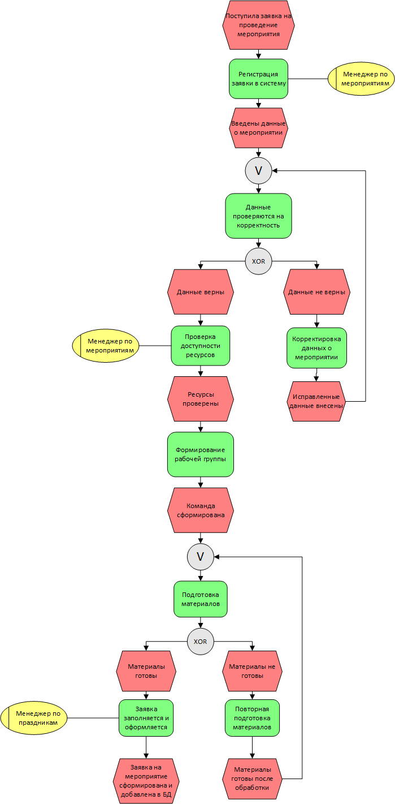

1. **Диаграммы UML**
2. 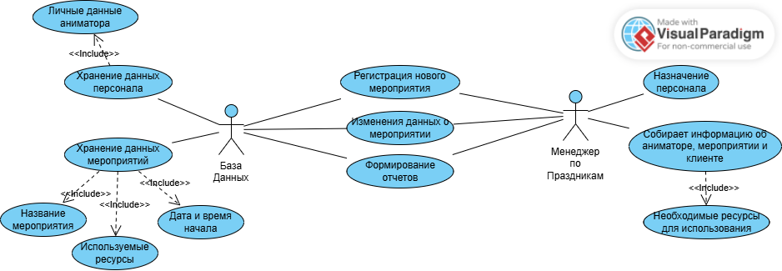 Диаграмма вариантов использования (Use Case Diagram).
3. 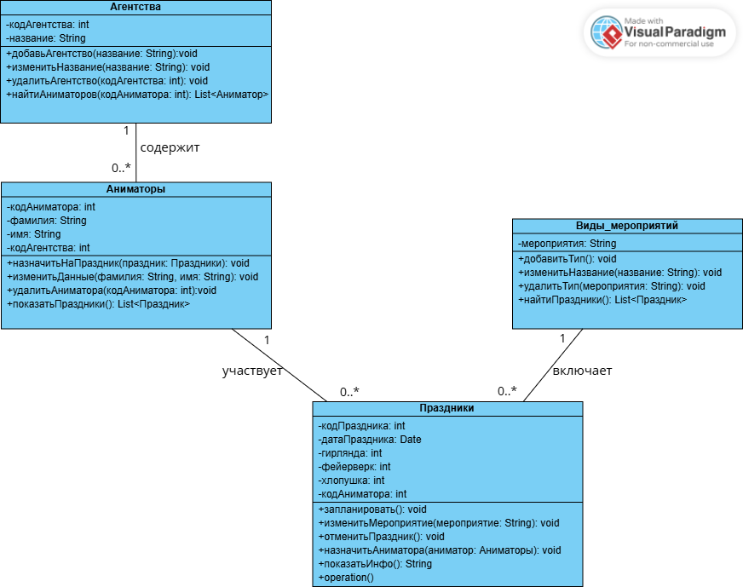Диаграмма классов (Class Diagram) – это диаграмма, представляющая классы, их свойства, методы и отношения между ними (наследование, ассоциации и т.д.). Помогает определить архитектуру приложения, его логику и связи между объектами, что облегчает реализацию и сопровождение кода.
4. 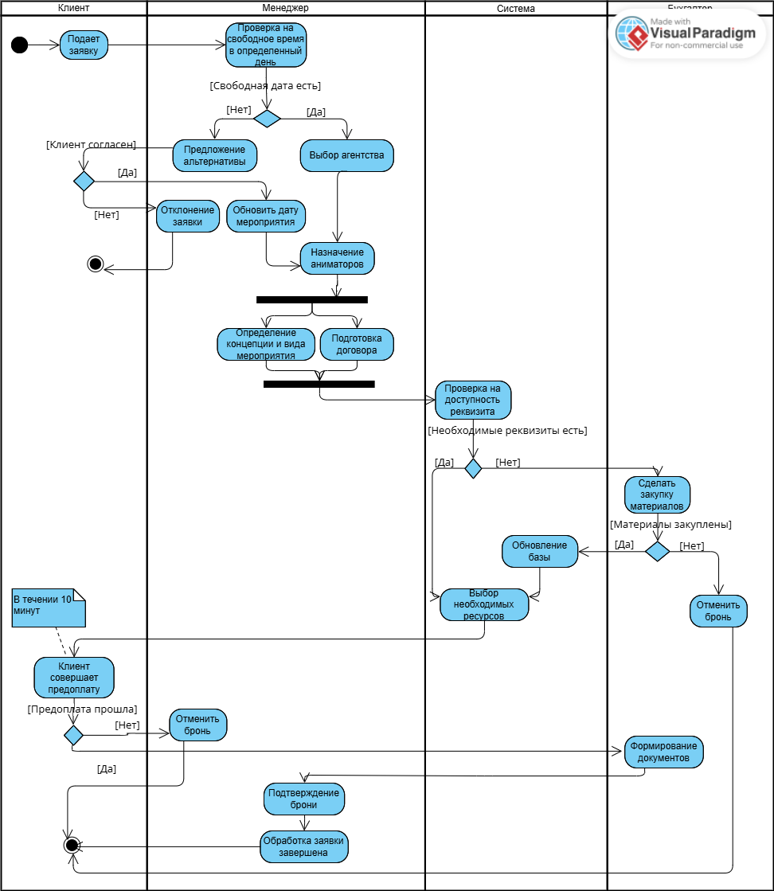Диаграмма деятельности (Activity Diagram) – это диаграмма, изображающая последовательность действий, решений и поток управления в процессе. Она позволяет описать пошаговые действия, условия и альтернативные ветвления в поведении системы.
5. **СОСТАВЛЕНИЕ ИНФОЛОГИЧЕСКОЙ МОДЕЛИ ПРЕДМЕТНОЙ ОБЛАСТИ И ДАТАЛОГИЧЕСКОЕ ПРОЕКТИРОВАНИЕ**

**Инфологическая модель**

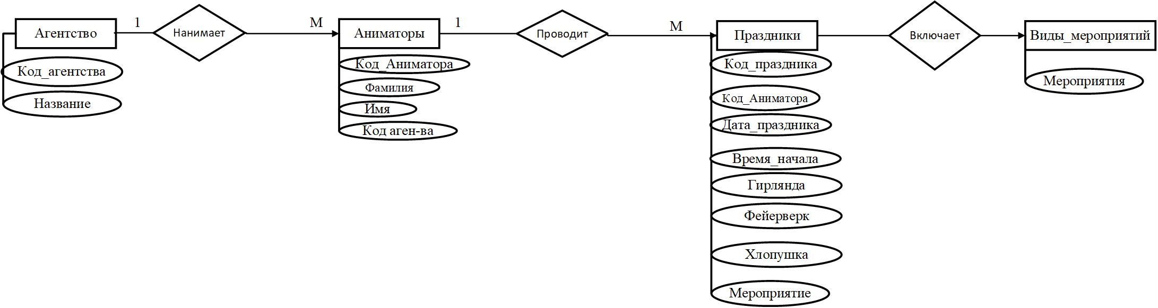

**Нормализация отношений:**

Агентство (Код_агентства, Название).

Аниматоры (Код_Аниматора, Фамилия, Имя, Код аген-ва).

Праздники (Код_праздника, Код_Аниматора, Дата_праздника, Время_начала, Гирлянда, Фейерверк, Хлопушка, Мероприятие).

Виды_мероприятия (Мероприятия).

**Даталогическое проектирование**

Структура таблицы «Агентства»

|  |  |  |  |  |  |  |
| --- | --- | --- | --- | --- | --- | --- |
| Наименование поля | Тип данных | Длина | Допустимое значение | Первичный ключ | Внешний ключ | Описание |
| Код_агентства | Счетчик |  | NOT NULL | + |  | Код агентства |
| Название | Короткий текст | 60 |  |  |  | Название |

Структура таблицы «Аниматоры»

|  |  |  |  |  |  |  |
| --- | --- | --- | --- | --- | --- | --- |
| Наименование поля | Тип данных | Длина | Допустимое значение | Первичный ключ | Внешний ключ | Описание |
| Код_Аниматора | Счетчик |  | NOT NULL | + |  | Код аниматоров |
| Фамилия | Короткий текст | 25 |  |  |  | Фамилия |
| Имя | Короткий текст | 25 |  |  |  | Имя |
| Код аген-ва | Числовой |  |  |  | + | Код агентства |

Структура таблицы «Праздники»

|  |  |  |  |  |  |  |  |
| --- | --- | --- | --- | --- | --- | --- | --- |
| Наименование поля | Тип данных | Длина | | Допустимое значение | Первичный ключ | Внешний ключ | Описание |
| Код_праздника | Счетчик |  | NOT NULL | | + |  | Код праздника |
| Код_Аниматора | Числовой |  |  | |  |  | Код аниматоров |
| Дата_праздника | Дата/время |  |  | |  |  | Дата праздника |
| Время_начала | Дата/время |  |  | |  |  | Время начала |
| Гирлянда | Числовой |  |  | |  |  | Гирлянда |
| Фейерверк | Числовой |  |  | |  |  | Фейерверк |
| Хлопушка | Числовой |  |  | |  |  | Хлопушка |
| Мероприятия | Короткий текст | 35 |  | |  | + | Мероприятия |

Структура таблицы «Виды_мероприятий»

|  |  |  |  |  |  |  |
| --- | --- | --- | --- | --- | --- | --- |
| Наименование поля | Тип данных | Длина | Допустимое значение | Первичный ключ | Внешний ключ | Описание |
| Мероприятия | Короткий текст | 35 |  |  |  | Мероприятия |

1. **ПОСТРОЕНИЕ РЕЛЯЦИОННОЙ МОДЕЛИ ДАННЫХ, РАЗРАБОТКА БАЗЫ ДАННЫХ И ЗАПРОСОВ К НЕЙ**

База данных разработана по заданию учебной практики.

1. **РАБОТА С СИСТЕМОЙ КОНТРОЛЯ ВЕРСИЙ GIT**

<https://github.com/mur17-m/practice.git>

1. **АНАЛИЗ ПРОДЕЛАННОЙ РАБОТЫ.** В заключении дается краткий анализ учебной практики:
2. С какими трудностями и проблемами столкнулись во время учебной практики?

Трудности возникли в выполнении некоторых заданий в БД и с построением новых изученных UML-диаграмм.

1. Что дала учебная практика для вашего профессионального становления как специалиста?

Закрепила полученные ранее навыки через выполнение схожих практических заданий.

1. Предложения и пожелания по улучшению организации практики.

Хотелось бы больше обратной связи от преподавателей.